你是否在allegro每次启动的时候命令栏都显示Opening existing drawing...' r0 F0 R ]7 S7 }2 Z
你是否想在每次启动的时候都加入自己想说的话，或一些励志的名言...* \! @' [9 c( s T( t+ \, O! ]1 c
那么下面简单教你如何修改：. ~0 B* B# e: K! b/ _( r
先来一张图片，看看显示效果：( X7 N6 R% _/ b2 [: B) x6 S
; g5 H+ Z" T0 f9 y C5 l2 d
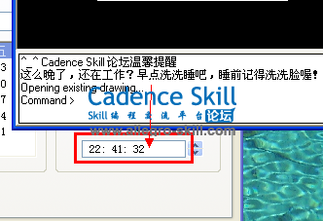
当前时间为22点弹出的信息。
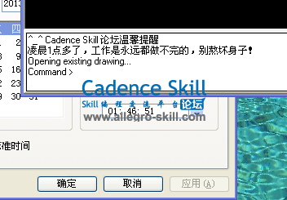 2 j, O0 B, Z5 C6 K3 G1 r
当前时间为1点弹出的信息。- V V8 ^7 {' v
如果你觉得需要，那么请从附件下载文件。
附件包含两个文件，一个是greeting，是为了方便各位朋友自己定义显示文字，做了个独立文件用来存储各个问候语句。
( r3 i: n/ K' t0 Y- q4 J
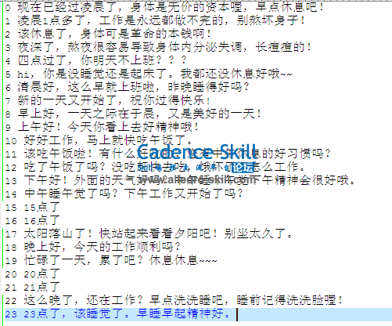
修改方法，用记事本打开文件，每行前面数字为小时，后面为该小时显示的内容。可自行修改小时后面的文字。 Y) N7 K4 {+ L1 R1 }1 x8 T
注：每行必须以数字开始，请数字与后面的文字用空格隔开。! K0 O+ w1 c1 z9 q7 g3 S1 m, P" d; `
另外一个为start_greeting.il 是skill文件，用来处理每次启动需要显示的文字。
使用方法：
1.将greeting、start_greeting.il 文件最好放在PCBENV目录下或者其他SKILL目录。切记，放到其他文件夹会读取失败。
2.在allegro.ilinit的最后加入下面代码（最好添加到最后）：
- load("start_greeting.il")
复制代码
================================================================7 H- F7 u4 p3 c3 [
根据各位的需求，现增加对某一天单独提醒的功能。0 y: `1 O1 M" \+ O9 y1 l u/ M2 D
只需在greeting文件前面加上日期数字和问候信息即可。
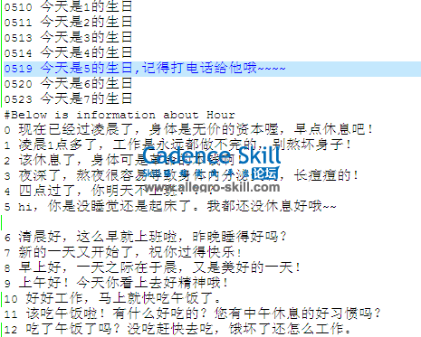 ) j% ?: p& d0 E
显示效果


